المشكلة الاقتصادية مشكلة ندرة :
- يقصد بالندرة هنا الندرة النسبية وليست الندرة المطلقة. فالموارد متوفرة وليست نادرة الوجود, ولكن نظراً لزيادة الرغبات فإن هذه الموارد تصبح نادرة بالنسبة للرغبة فيها
- الندرة النسبية في الموارد الاقتصادية هي نسبية لكونها مرتبطة بعوامل كثيرة من أهمها :
- الحاجات والرغبات
- مواسم توفرها

المشكلة الاقتصادية مشكلة اختيار :
- يضع تزايد الرغبات وتعددها مع محدودية الموارد حدوداً أمام ما يمكن للفرد الحصول عليه من سلع وخدمات مما يجعل عملية الاختيار أمراً لا مفر منه .
- فإذا واجهت الفرد مشكلة الاختيار , وتمكن من اختيار احد البدائل المتاحة فقد اتخذ قراراً اقتصادياً .
واختيار سلعة أو خدمة معينة إنما يعني التضحية بأخرى , وتسمى تكلفة الاختيار المتمثلة فيما تم التضحية به " تكلفة الفرصة البديلة "

ولحل المشكلة الاقتصادية فإنه ينبغي الإجابة على الأسئلة الأساسية التي تواجه أي مجتمع كان , وتتطلب الإجابة بصفة مستمرة طالما استمرت الحياة.هذه الأسئلة هي :

- ماذا ننتج ؟
- أي تحديد ما هي السلع والخدمات التي يتعين على المجتمع إنتاجها ؟ .. مثال الملابس , المواد الغذائية , أم الآلات , التعليم , خدمات , الحج والعمرة ... الخ . وفق قوانين المجتمع مثل التقاليد والأعراف والعقيدة.

كيف ننتج ؟
- وهو أن يحدد الكيفية التي ينتج بها تلك السلع . وهذه العملية إنما تتطلب حصر كل الموارد المتاحة للإنتاج وتخصيصها على الاستخدامات المختلفة بحيث نحقق من خلال ذلك أقصى استغلال ممكن , وتحديد الأسلوب الفني والتقني الأمثل لإنتاج السلع والخدمات المطلوبة وفق أقل تكلفة ممكنة .

لمن ننتج ؟
- وهي الكيفية التي يتم بها توزيع الإنتاج على أفراد المجتمع وتحديد المنتفعين منه حسب رغبتهم وقدرتهم
- وبما ان الإقتصاد الجزئي يعالج مشكله الاختيار هذا يعني أنه يساهم في حل مشكلة الإقتصادية.ونحن نعرف أن أي نظام إقتصادي يضع المشكلة الإقتصادية (الندرة و الاختيار) في مقدمه إهتمامة .

بصوره عامه
- تتم الإجابة العملية على هذه الأسئلة من خلال النظام الاقتصادي ؛ فالنظام الاقتصادي هو الإطار التنفيذي الإنتاجي الذي يحل من خلاله أي مجتمع من المجتمعات مشكلته الاقتصادية ,
- أو يمكن أن نقول بعبارة أخرى هو الطريقة المثلى التي يراها المجتمع للحياة الاقتصادية .

مكونات النظام الاقتصادي :
أي نظام اقتصادي يتكون على جهة الحصر والتحديد من ثلاث عناصر هي :
- أدوات (عناصر ) الإنتاج
- علاقات الإنتاج
- المذهب الاقتصادي
أسس النظام الاقتصادي الرأسمالي :
- الحرية الملكية
- الملكية الفردية
- إفتراض الرشد الاقتصادي
- دور جهاز (آلية) الثمن

كيف يجيب النظام الرأسمالي على الأسئلة
- تكوين تفضيلات المجتمع ماذا ننتج ؟.. طلب الأفراد في السوق المدعم بالقوة الشرائية على السلع التي تحقق لهم أقصى أشباع ممكن
- تنظيم الإنتاج كيف ننتج ؟.. أو طريقة الإنتاج في المجتمع أصحاب قطاع الإنتاج وفق ما يحقق لهم أكبر ربح ممكن .
- توزيع الإنتاج لمن الإنتاج ؟ ..المشاركون في العملية الإنتاجية ؛ حيث يوزع الإنتاج عليهم حسب حجم مشاركتهم في العملية الإنتاجية .
كيف يجيب النظام الإسلامي على الأسئلة :
- الحرية الاقتصادية في الإسلام ( كيف ننتج..؟ )
حرية الإنتاج ,حرية الاستهلاك ,حرية التملك ,حرية السوق
- تلازم الملكية العامة والخاصة فيه بحيث يخدم كل منها الآخر ( كيف ننتج ..؟ )
- حث الإسلام على التكسب والعمل المنتج المفيد للمجتمع (كيف ننتج ..؟)
- منع الإسلام من الأنشطة الإنتاجية المدمرة للمجتمع (ماذا ننتج..؟)
- شرع الإسلام العديد من العقود التي تجمع بين أهل المال وأهل الخبرة (كيف ننتج ..؟)
- ربط الإسلام المال كسباً إنفاقاً بمنهج الإسلام ( كيف ننتج ..؟)
- اهتم الإسلام بالحقوق الاقتصادية للطبقة الضعيفة في المجتمع ( لمن ننتج ..؟)
- شرع الإسلام شبكات أمان إجتماعي تتمثل في : الزكاة , والصدقات و الكفارات ,منع الاحتكار
- وضع الإسلام لنا في الكتاب والسنة منهج حياة متكامل بما فيه منهج الحياة الاقتصادية والإجتماعية .
كيف يجيب النظام الإشتراكي على الأسئلة :
يرى الإشتراكيون ان المشكلة الاقتصادية تتمثل في التناقض بين شكل الإنتاج الجماعي وعلاقات التوزيع الفردية , ومتى تم الوفاق بين الشكل وتلك العلاقات يسود الاستقرار في الحياة الاقتصادية .

- وتزول المشكلة الاقتصادية إذا زال التناقض بين شكل الإنتاج وعلاقات التوزيع الفردية عن طريق تحول نظام التوزيع إلى نظام جماعي , حيث تحل الملكية العامة محل الملكية الخاصة , وتتملك الدولة جميع وسائل الإنتاج وتديرها وتقوم هذه الدولة او هيئة مركزية تابعة لها بحل عناصر المشكلة الاقتصادية الخمسة الموجودة في النظام الرأسمالي عن طريق وضع الخطط الاقتصادية , إذن الدولة أو الجهاز الإداري المركزي تحل إحلال تام وكامل محل جهاز الثمن في النظامين الرأسمالي والإسلامي .

منحنى إمكانية الإنتاج :
Production possibility curve (ppc) (ppf)
لاستيعاب عملية الاختيار التي تواجه المجتمع , والتي تمثل صلب المشكلة الاقتصادية , نلجأ إلى البناء النظري , وبعض الافتراضات كما يأتي :
- هناك كميات محدودة من الموارد الاقتصادية (العمل , الأرض , رأس المال ) وهذه الموارد رغم تخصصها يمكن أن تدخل في أكثر من استخدام .
- المعرفة الفنية أو التقنية ثابتة , فليس هناك اختراع أو تطور تكنولوجي على الأقل في المدى القصير .
- المجتمع ينتج سلعتين فقط أو مجموعتين من السلع .
- يوظف الاقتصاد جميع موارده توظيفاً كاملاً . ويقصد بالتوظيف الكامل الحالة التي تكون فيها جميع الموارد المتاحة مستخدمة وموظفة بالكامل دون وجود أي موارد عاطلة أو غير مستغلة .

إذا كان السوق يسمح في بعض الحالات بمواجهة المشاكل الإقتصادية الأساسية للإنتاج والتوزيع , فإن منحنى إمكانيات الإنتاج يهدف إلى تبسيط وشرح مفهوم الندرة النسبية لمدخلات الإنتاج, كما يشير إلى كيفية استخدام الموارد الإقتصادية المحددة سواء تعلق الأمر باستغلالها الأمثل ا الاستغلال الجزئي والذي يمكن قياسه من خلال معيار تكلفة الفرصة البديلة (أو الضائعة ).

تكلفة الفرصة البديلة : Opportunity cost
- يمكن تعريف تكلفة الفرصة البديلة بأنها التكلفة الخاصة بالحصول على قدر محدد من سلعة او خدمة ما مقاسه بدلالة ما يجب التنازل عنه من السلع أو الخدمات الأخرى في مقابل الحصول على هذه السلعة .
- أن تكلفة الفرصة البديلة لتوجيه الموارد لاستخدام معين تتمثل في الميزة المضحى بها نتيجة لعدم استخدام هذه الموارد في استخدام أو استخدامات أخرى , أي أنها التكلفة مقاسه بوحدات السلع والخدمات الأخرى التي كان بالإمكان الحصول عليها في حالة توجيه تلك الموارد للحصول عليها .
- فمثلا إذا كانت الموارد التي استخدمت لبناء مستشفين كان بالإمكان استخدامها لرصف أربعين كيلومتر من طريق ما , فإن تكلفة الفرصة البديلة لرصف 20 كيلومتر من الطريق المرصوف هي بناء مستشفى واحد
- زمن ثم فإن تكلفة الفرصة البديلة لرصف كيلو متر واحد 5% من المستشفى . وعلية فإنه كلما اتخذ القرار باختيار ما فإن ذلك ينطوي على وجود تكلفة الفرصة البديلة .

أمكانية الإنتاج :
- بالرغم من أن الاختيار فيما بين الآيس الكريم والشيكولاتة هو قرار استهلاكي بسيط إلا أن الطبيعة الأساسيه لهذا القرار هي نفسها طبيعة كل اختيار مهما كان هذا الاختيار الذي نحن بصدده .
- فلنأخذ مثلا الاختيار الهام المتعلق بالكميات التي تنتج من كل من السلع الزراعية , فإذا فرض أن الموارد المتاحة مستخدمة استخداماً كاملاً فإنه ليس بالإمكان إنتاج كميات اكبر من كل منهما في نفس الوقت . إلا أنه إذا كان باستطاعة الحكومة ان تقلل من الإنتاج الصناعي فإن هذا سوف يحرر بعض الموارد التي يمكن استخدامها في زيادة إنتاج السلع الزراعية .
- أن تكلفة الفرصة البديلة للإنتاج الإضافي من السلع الزراعية تتمثل فيما ضحينا به من السلع الصناعية.
- ولما كانت الموارد محدودة فإن بعض التوليفات ـــ تلك التي لا تتطلب لإنتاجها موارد تفوق الموارد المتاحة ـــ لا يمكن الحصور عليها . ويميز المنحنى سالب الميل في هذت الشكل بين التوليفات التي يمكن الحصول عليها ـــ أي متاحة ـــ والتوليفات التي لايمكن الحصول عليها ـــ أي غير المتاحة .
- فالنقاط أعلى وإلى اليمين من هذا المنحنى مثل F,E لا يمكن الحصول عليها أي أنها غير متاحة للمجتمع حيث أنها لا توجد موارد كافية للحصول عليها بينما التوليفات الممثلة بالنقاط أسفل إلى اليسار من هذا المنحنى مثل C,D فيمكن الحصول عليها دون استخدام كل الموارد المتاحة , والتوليفات الممثلة بالنقاط الواقعة على المنحنى B,A يمكن الحصول عليها في ظل استخدام كل الموارد المتاحة.
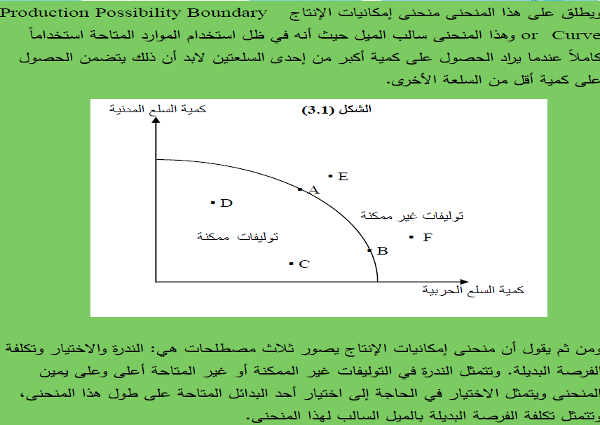
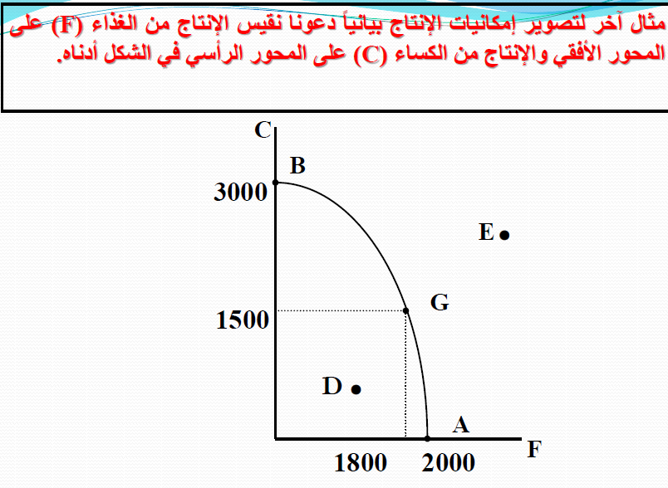

- النقطة (A) تمثل أقصى إنتاج ممكن من (F) 2000 وحدة .
- النقطة (B) تمثل أقصى إنتاج ممكن من (C) 3000 وحدة
- النقطة (G) تشير إلى إنتاج ممكن وتتحقق معه الكفاءة في الإنتاج .
الدليل على تحقق الكفاءة في الإنتاج أن المجتمع في هذه الحالة غير قادر على إعادة تخصيص مورد العمل ليحصل على إنتاج أكبر من أحد السلعتين إلا إذا تم ذلك على حساب خفض إنتاج السلعة الأخرى . يجدر ذكره أن النمو الاقتصادي ممثلا بزيادة إمكانية الموارد أو تقديم التقني .
- النقطة (D) تشير إلى توليفة إنتاجية ممكنة من السلعتين لا تحقق الكفاءة في الإنتاج . فعند (D) هناك وحدات عاطلة من مورد العمل أو أنها مستغلة بالكامل ولكن بطريقة غير كفؤة
- (E) تشير إلى مستويات من الإنتاج لا يمكن لهذا الاقتصاد تحقيقها في ظل فرضية ثبات مورج العمل وثبات المستوى التقني .
والجدول التالي يوضح مفهوم تكلفة الفرض البديلة استناداً إلى بيانات افتراضية عن الخيارات المتاحة لإنتاج توليفات مختلفة من السلع الاستهلاكية والسلع الإنتاجية .

